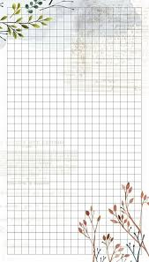

Agosto, 2022

Historia

Dr. Armando Gonzales

Sección “A”

Nicolás G, Martínez A

La Cultura Precolombina

De

Ensayo